Nama : Muhammad Izzuddin

Kelas : B

Mata Kuliah : Praktikum Pemrograman Web Dinamis

#1 Membuat database

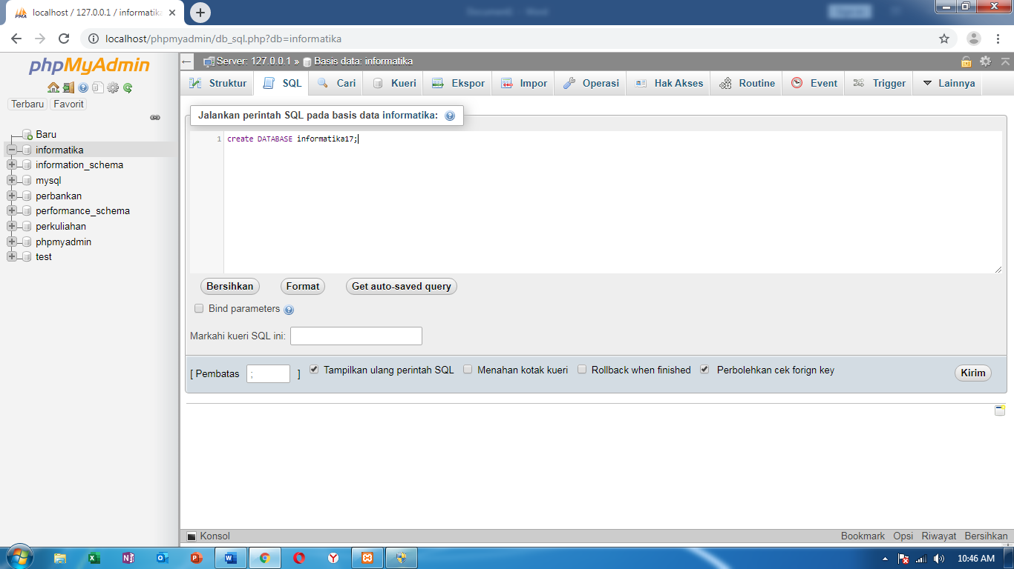

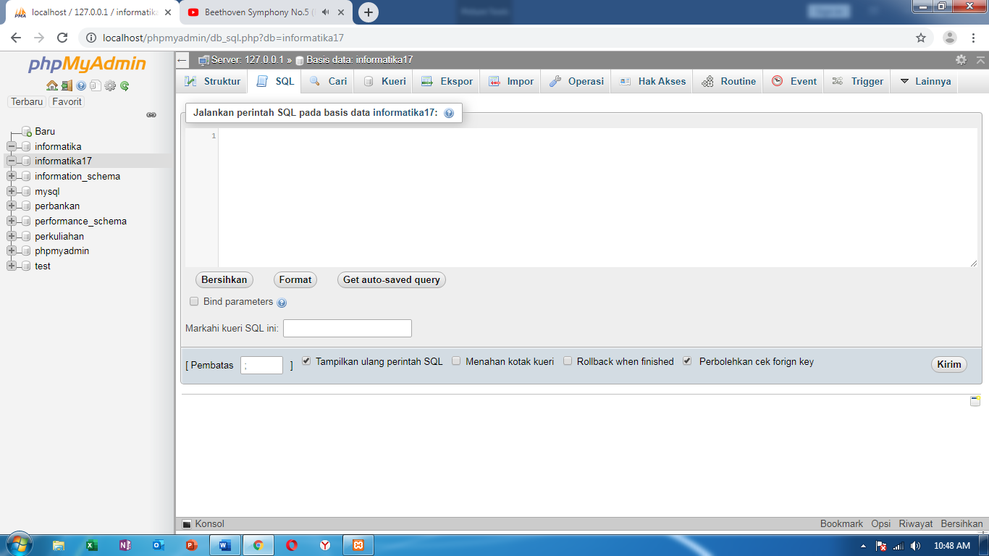

#2 Membuat table

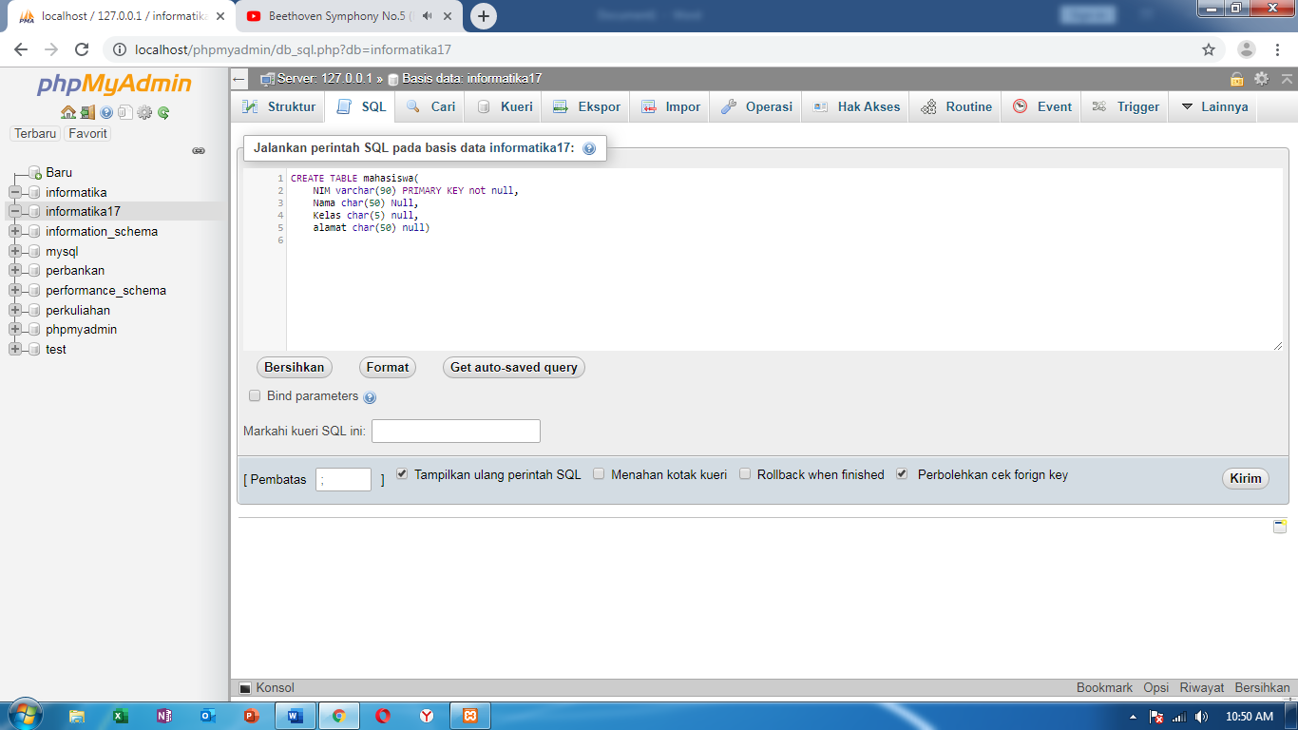

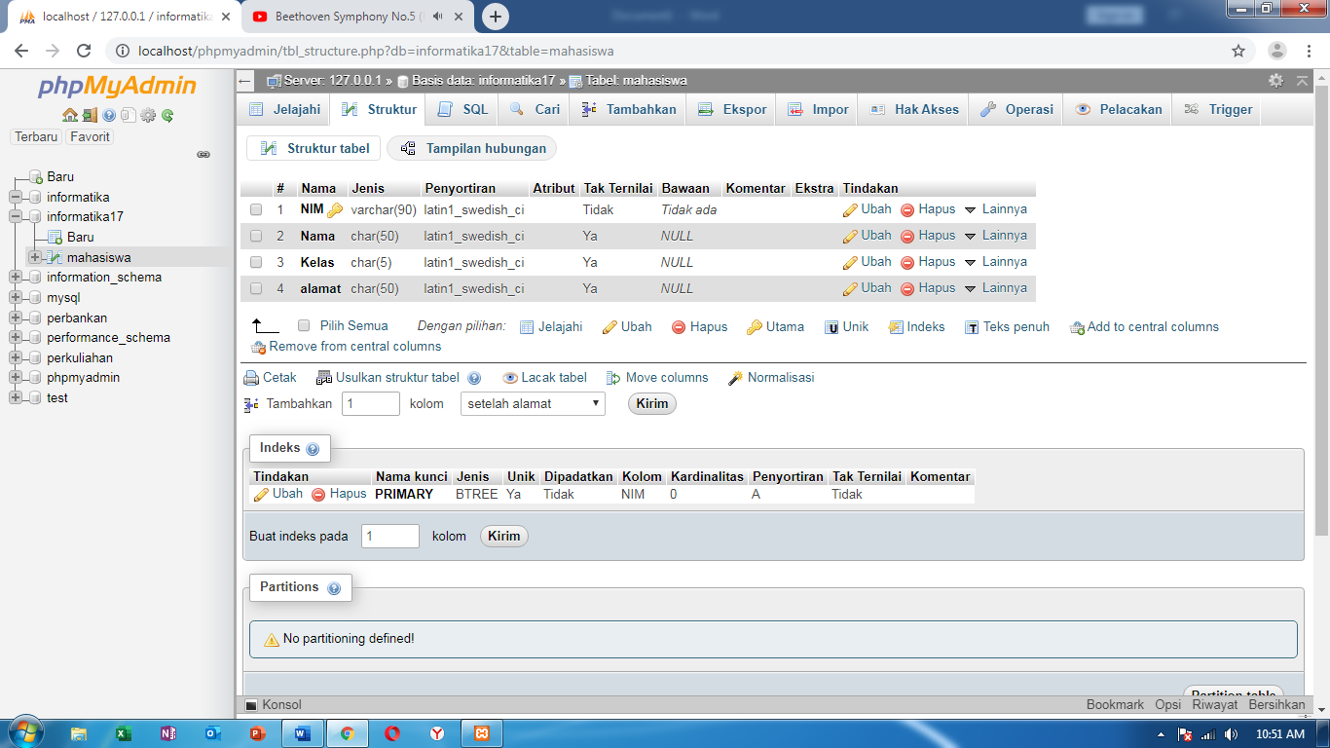

#3 Memasukkan data

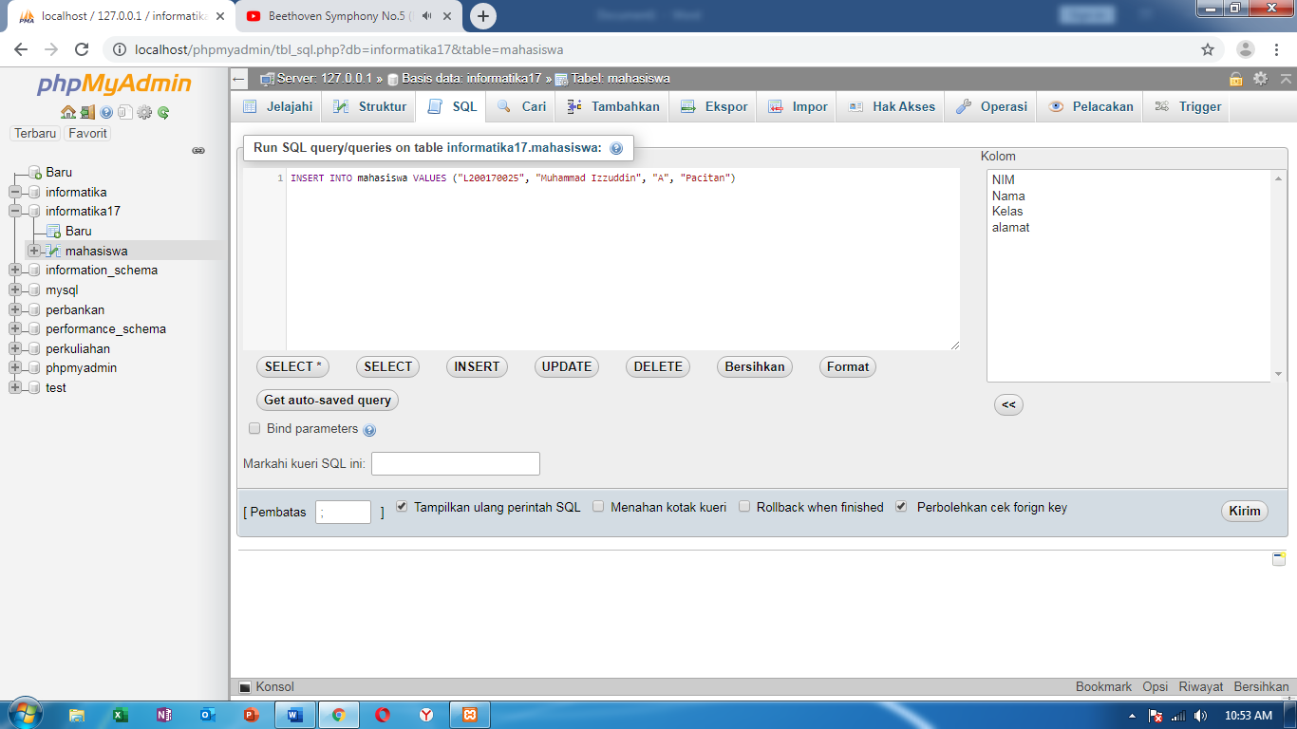

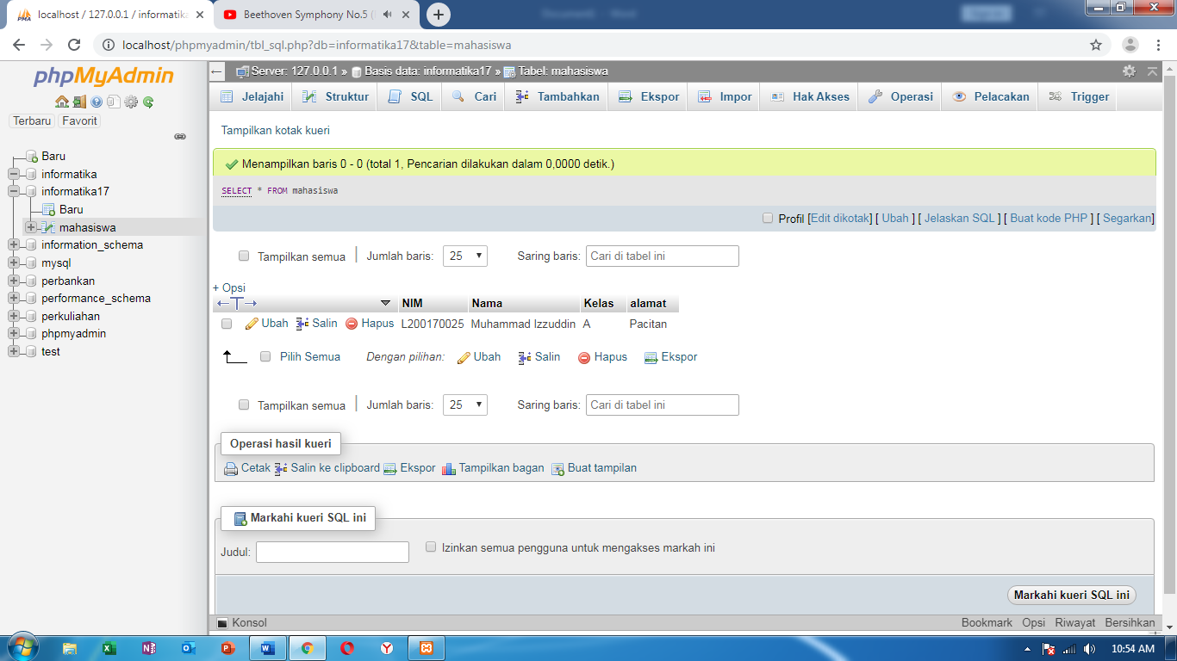

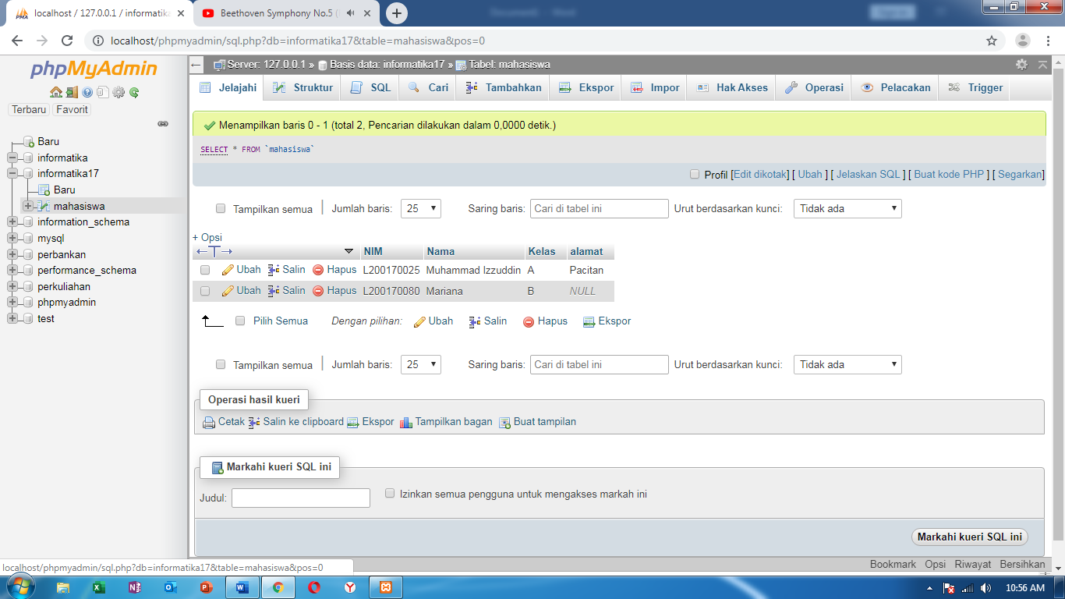

#4 mengubah data

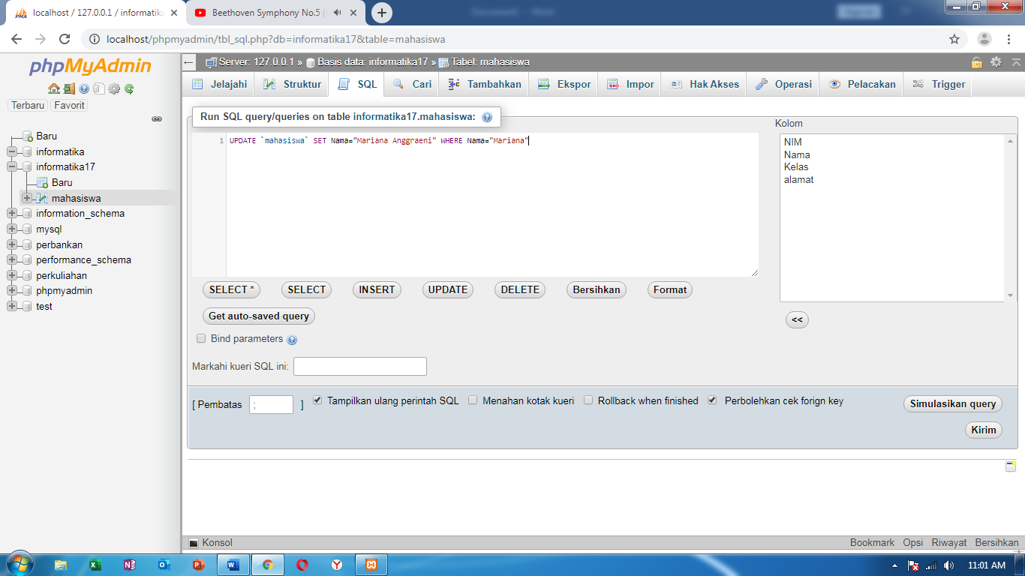

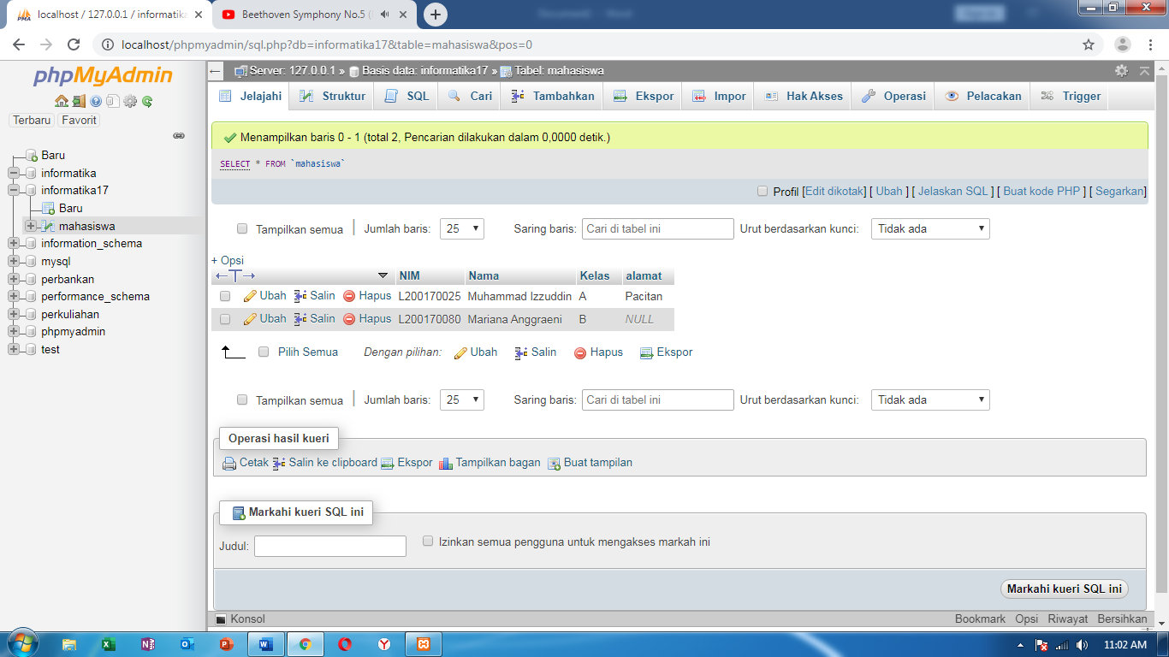

JOIN

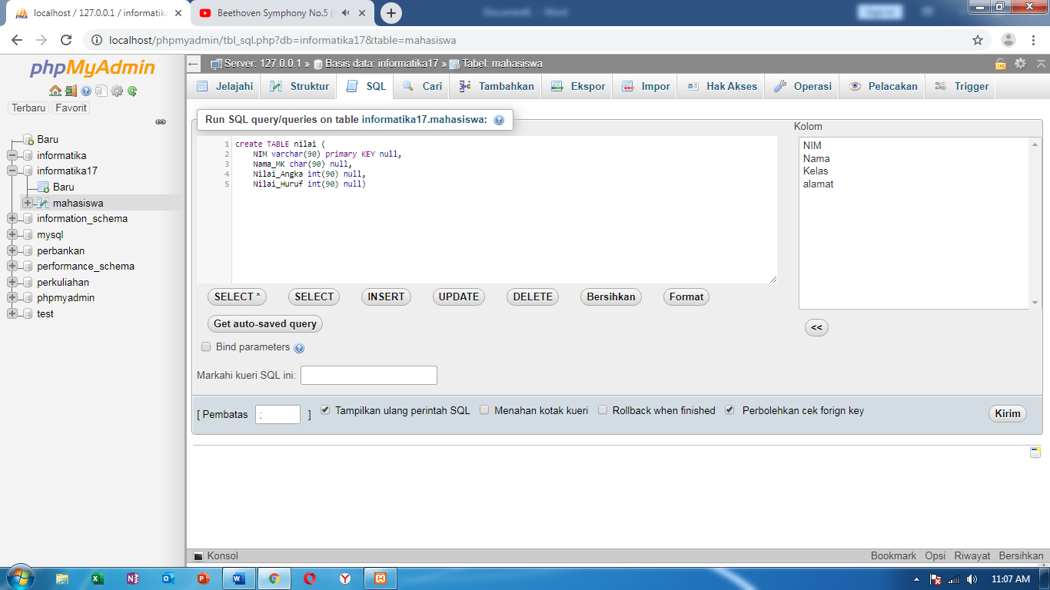

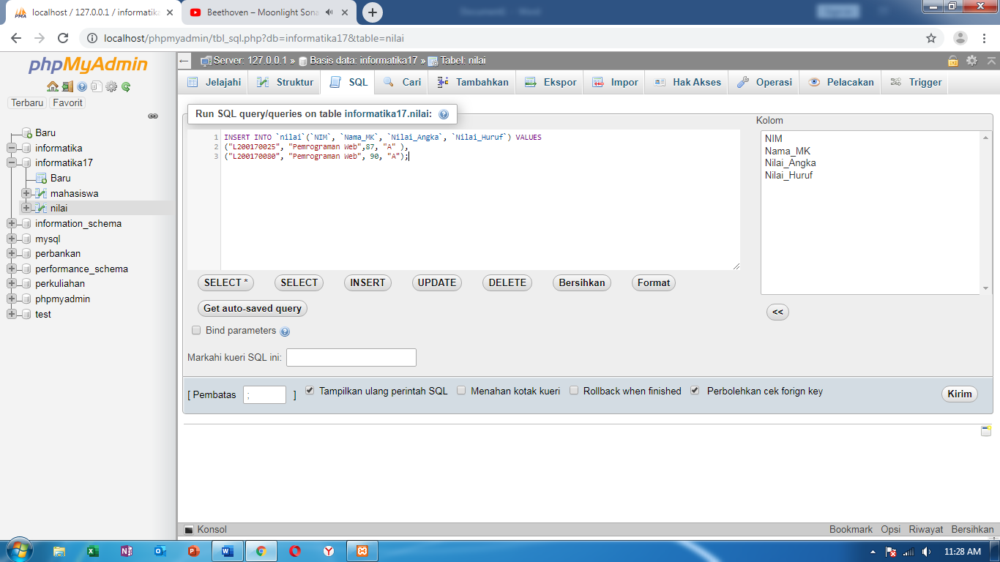

#5 Join

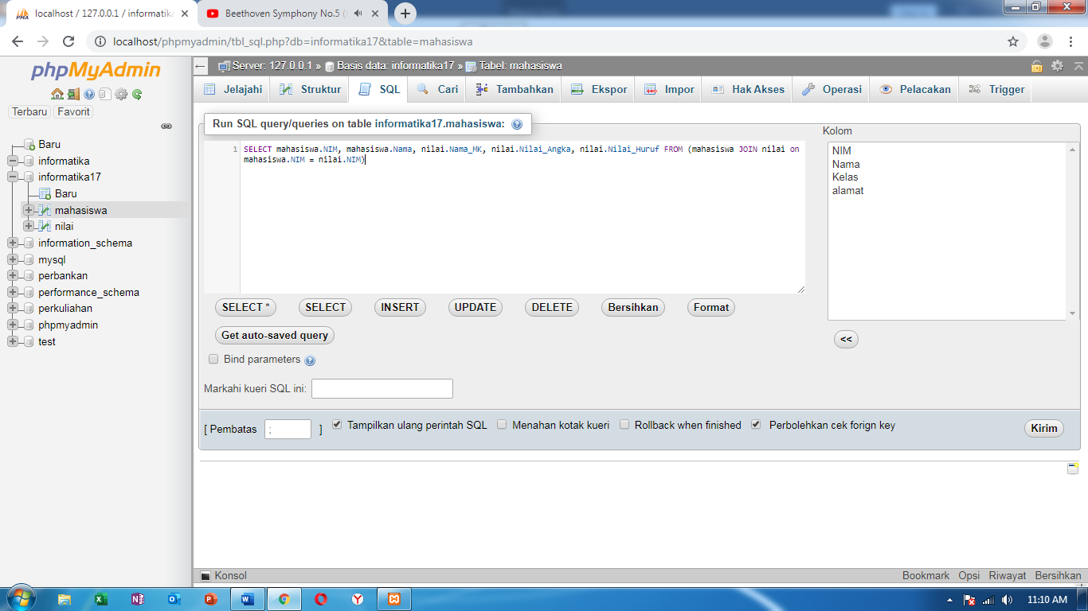

#6 left join

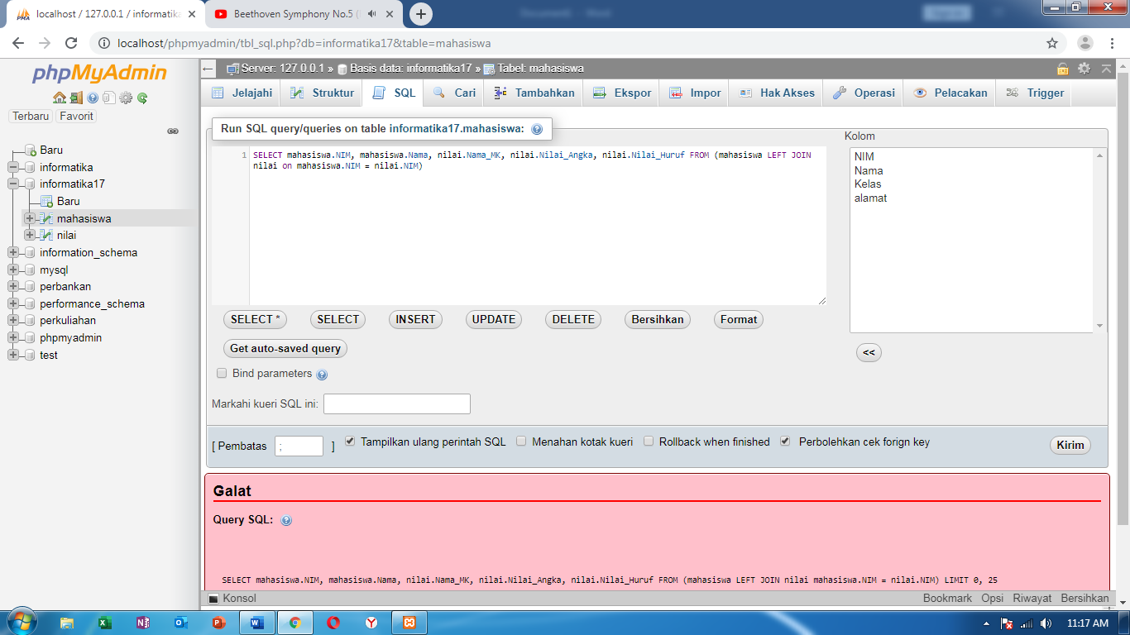

#7 right join

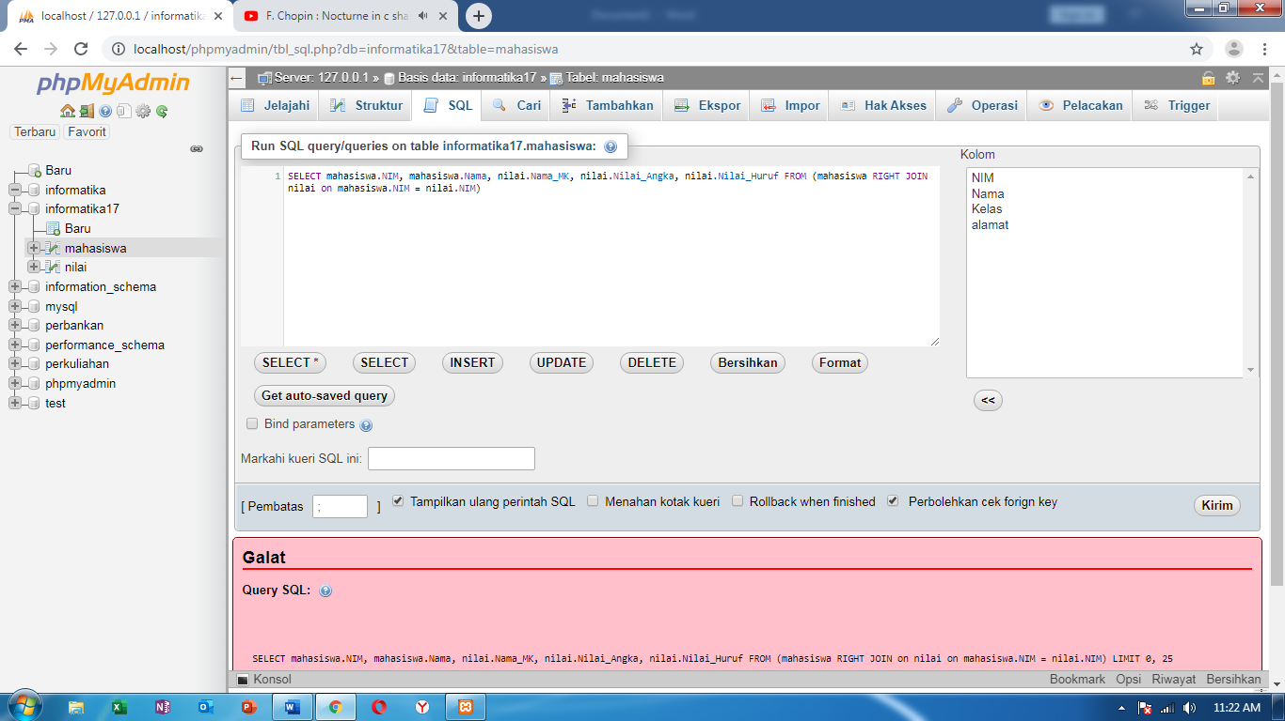

#8 AVg

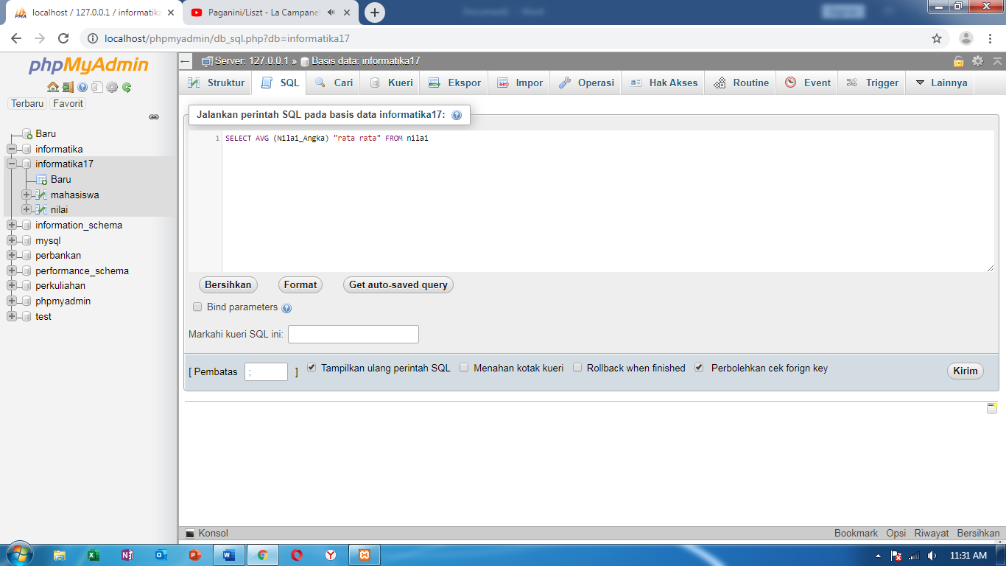

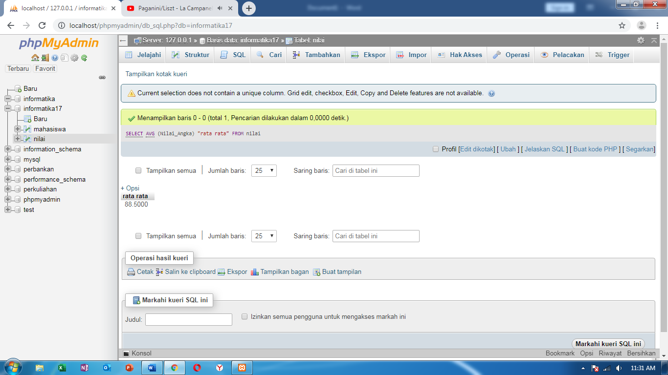

#9 SUM

SELECT sum(Nilai_Angka) "Total Nilai" FROM nilai

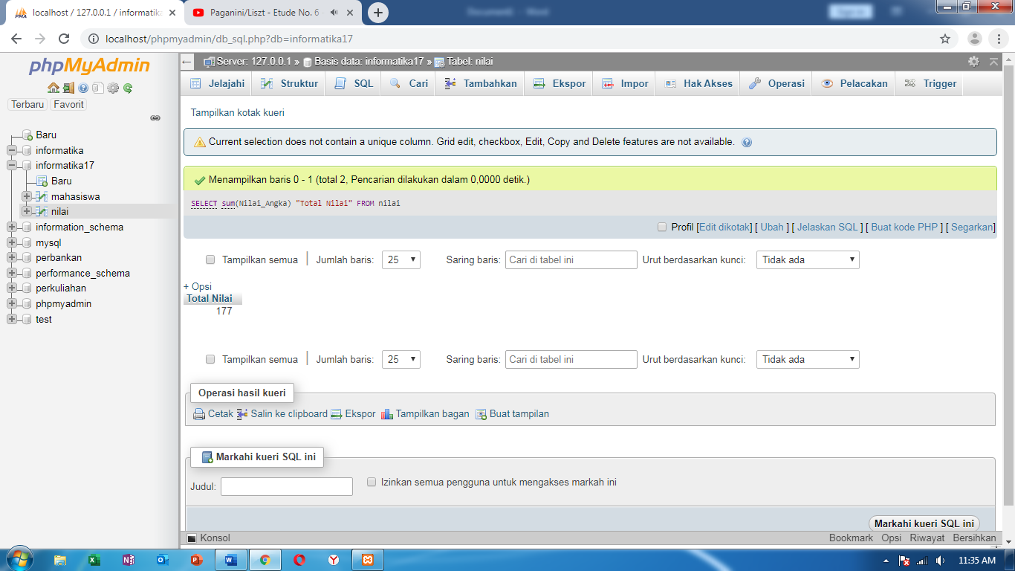

#10 View

CREATE VIEW KHS As SELECT mahasiswa.NIM, nilai.Nama_MK, nilai.Nilai_Angka,nilai.Nilai_Huruf FROM (mahasiswa INNER JOIN nilai ON mahasiswa.NIM = nilai.NIM) 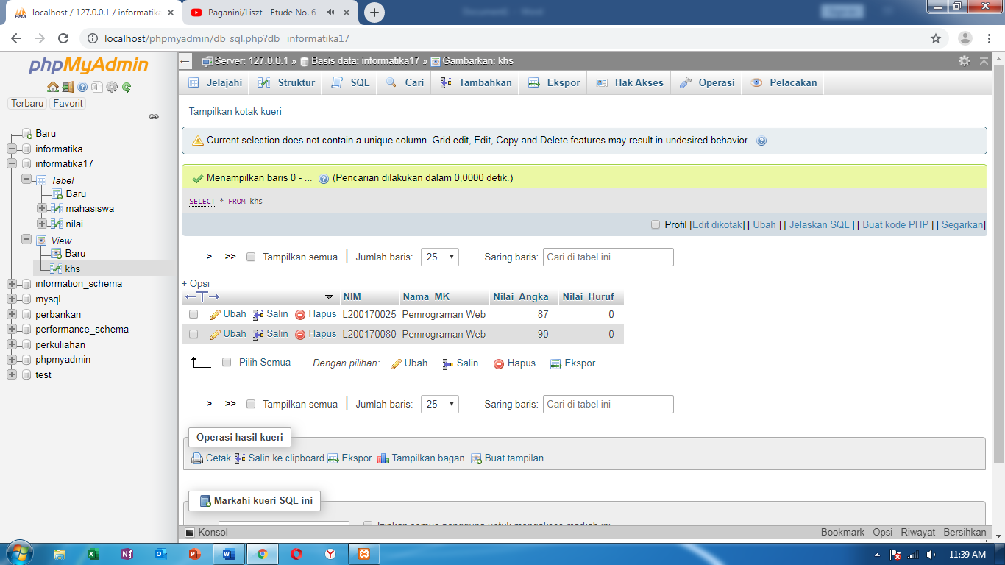

TUGAS

1. Select = Menampilkan sesuatu(memilih)]
2. JOIN = Menggabungkan dua tabel
3. LEFT JOIN = Menggabungkan dua table dengan sisi kiri
4. Right Join = Menggabungkan dua table dari kanan
5. AVG = menghiutung nilai raata2
6. SUM = menghitung jumlah seara keseluruhan
7. UPDATE mahasiswa set alamat ="Sragen" WHERE NIM ="L200170080"

